SAMBUT HARI DIABETES NASIONAL, RUMAH SAKIT UMUM DAERAH KOTA JOGJAKARTA AJAK MASYARAKAT DUKUNG PENANGANAN DIABETES MELALUI PENDEKATAN INDUVUDUAL MAUPUN MASYARAKAT

OLEH : MARIA ENGRIYANTI NANA

Rumah sakit umum daerah kota Jogjakarta, sambut hari diabetes nasional , Jogjakarta , 27 April 2024 – Dalam Rangka memperingati hari diabetes nasional 2024 yang tepat pada tanggal 18 April ; Rumah sakit umum daerah kota Jogjakarta mengadakan pemeriksaan gratis.

Yang akan dilaksanakan dirumah sakit umum daerah jogjakarta pada jam 8:00- 12:00 dan akan dihadirkan oleh seluruh Mahasiswa Jogjakarta dan masyarakat.

Diabetes didefinisikan sebagai suatu penyakit atau gangguan metabolisme kronis dengan multi etiologi yang ditandai dengan tingginya kadar gula darah disertai dengan gangguan metabolisme karbohidrat, lipid, dan protein sebagai akibat insufisiensi fungsi insulin. Insufisiensi fungsi insulin dapat disebabkan oleh gangguan atau defisiensi produksi insulin oleh sel-sel beta Langerhans kelenjar pankreas, atau disebabkan oleh kurang responsifnya sel-sel tubuh terhadap insulin.
Diabetes merupakan masalah epidemi global. jika tidak ditangani dengan optimal, diabetes dapat mengakibatkan peningkatan kerugian ekonomi yang signifikan, khususnya bagi negara berkembang di kawasan Asia dan Afrika. Data Federasi Diabetes Internasional (IDF) Atlas 2017 mengungkapkan bahwa Indonesia adalah negara peringkat keenam di dunia dengan jumlah penyandang diabetes usia 20 – 79 tahun sekitar 10,3 juta orang dan akan bertambah menjadi 16,7 juta orang di tahun 2045, dengan mayoritas penderitanya tinggal di daerah perkotaan1.
Di Indonesia, hasil laporan Riset Kesehatan Dasar (RISKESDAS) tahun 2018 menunjukkan prevalensi penyakit tidak menular seperti diabetes mengalami kenaikan dalam 5 tahun terakhir dari 6,9 persen menjadi 8,5 persen; sehingga estimasi jumlah penderita di Indonesia mencapai lebih dari 16 juta orang2. Salah satu penyebabnya adalah minimnya kesadaran masyarakat akan penyakit ini dan upaya pencegahan serta penanggulangannya. Maka dari itu, dibutuhkan edukasi yang tepat untuk mendapatkan penanganan yang sesuai.

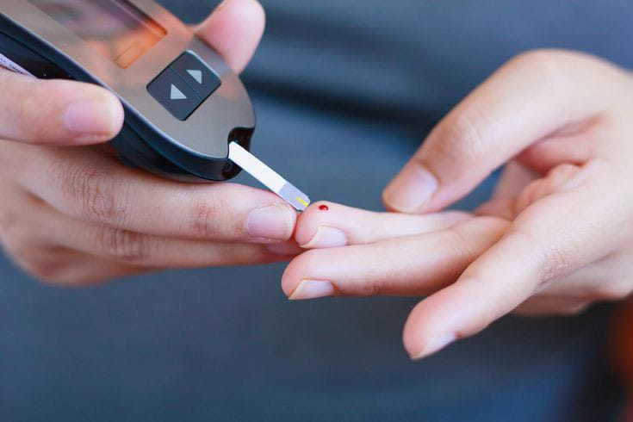
Kontak media :
Nama : Maria Engriyanti Nana
Dyannana10@gmail.com
081210809464

